Guião 7 - Base de Dados

Não é para entregar.

A relação apresentada está na 1ª Forma Normal, porque a relação apenas apresenta atributos atómicos e não contém relações dentro de relações.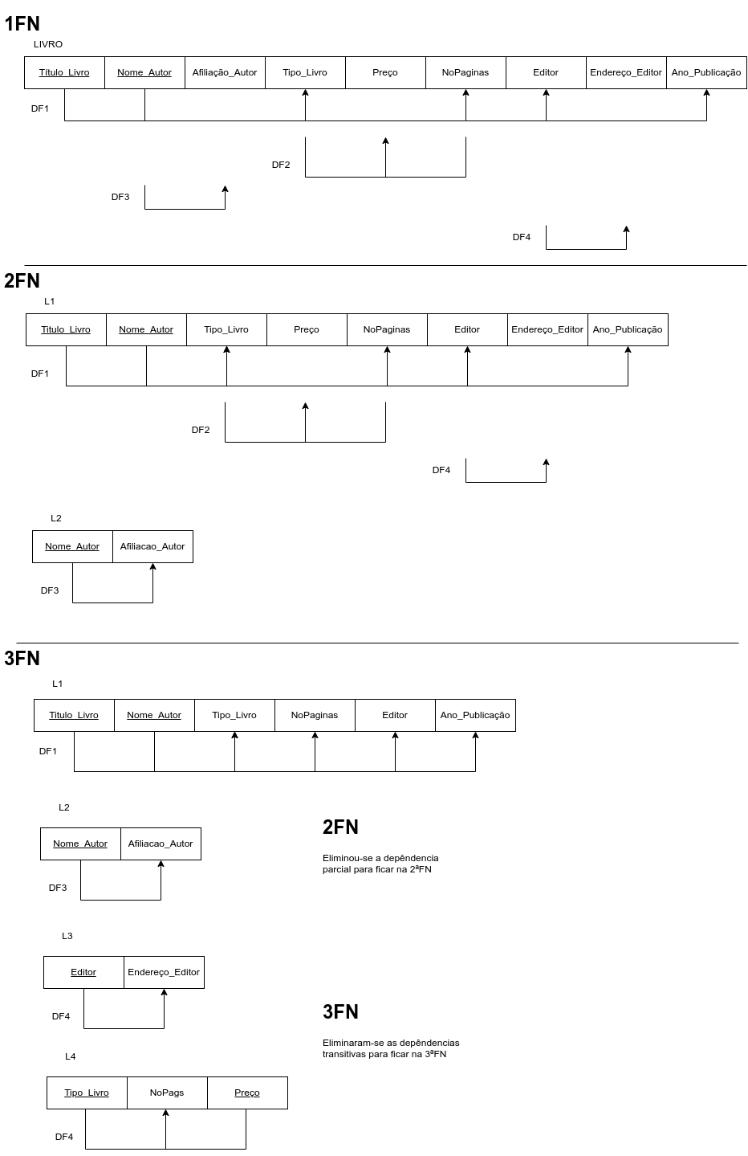

Para a 2ª Forma Normal, existe dependência entre Nome_Autor (Chave) e Afiliação_Autor. Separa-se numa nova tabela L2 (Nome_Autor, Afiliação_Autor).



Para colocar na 3ª Forma Normal, é necessário eliminar as dependências transitivas. Criando as tabelas L3 (Editor, Endereço_Editor) e L4 (Tipo_Livro, NoPaginas, Preço).



* 1. A chave de R é { A; B }. Todos os elementos dependem destes atributos e estes não dependem de nenhum.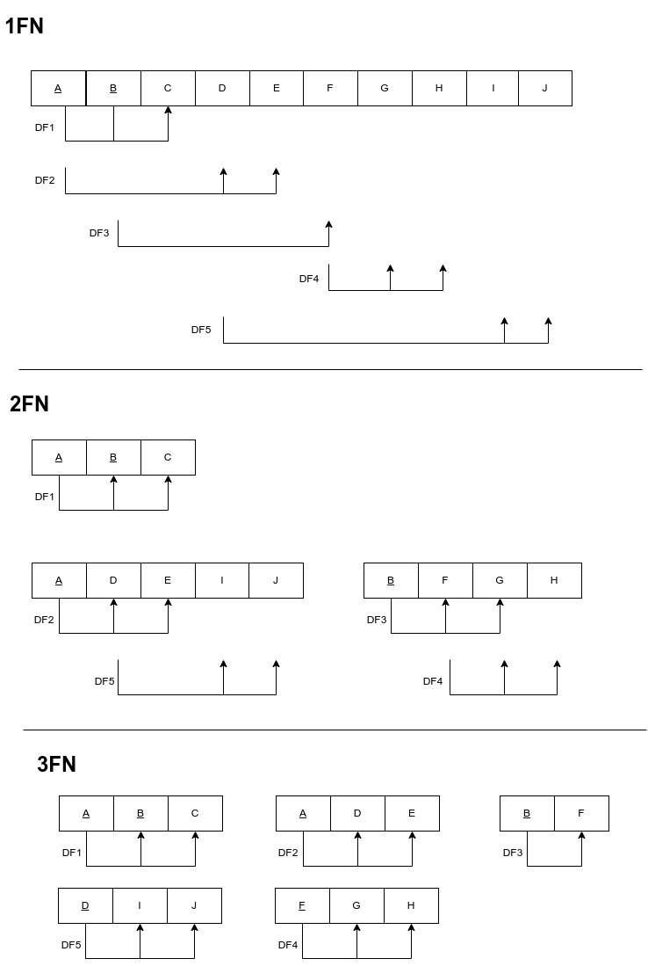



* 1. 
  2. A chave de R é { A; B }

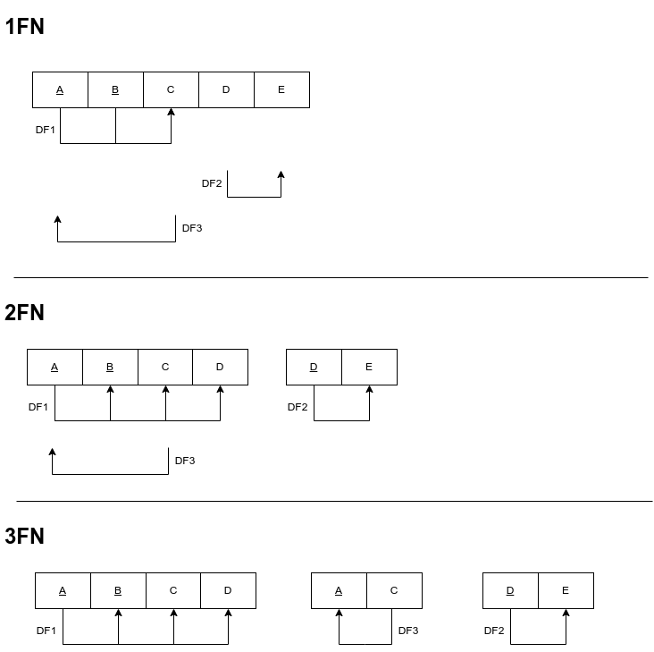

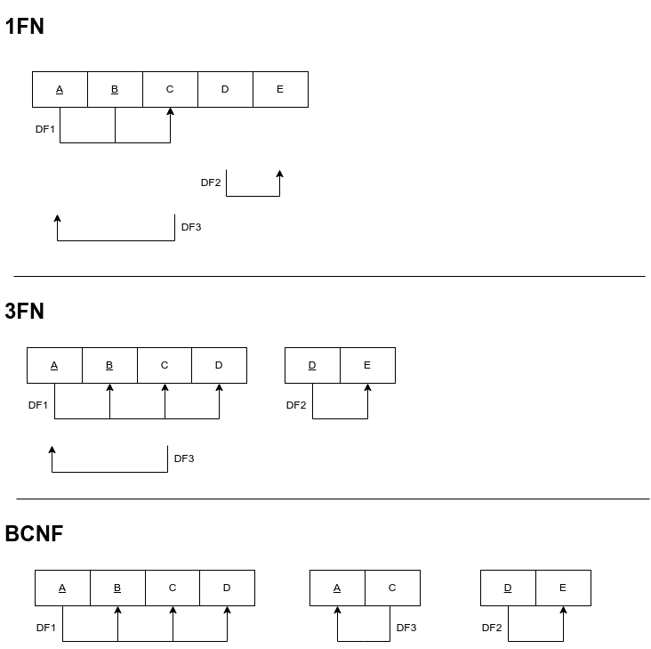

* 1. 
  2. A chave de R é { A; B }.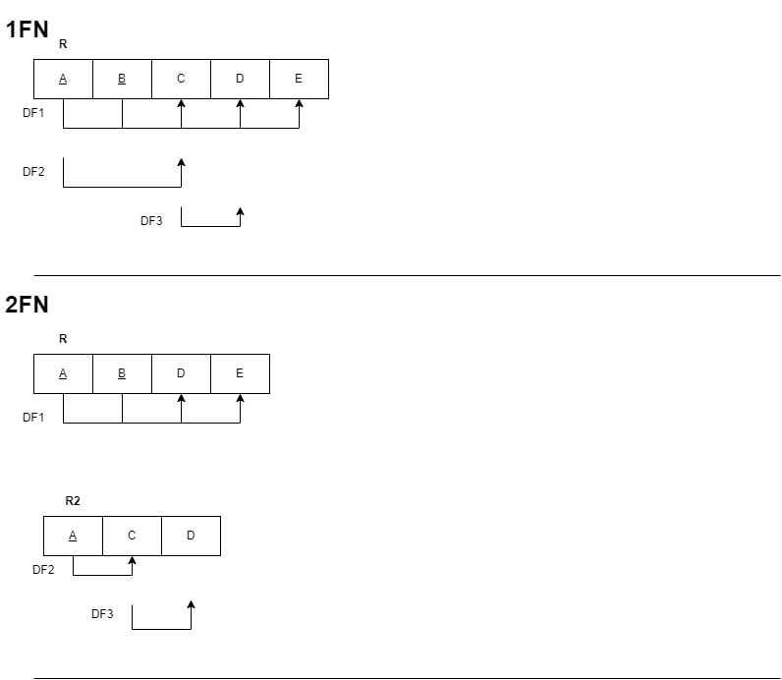
  3. 

* 1. 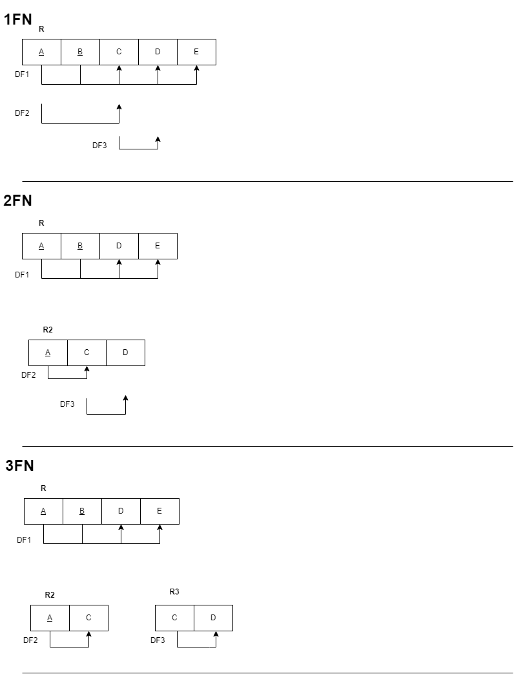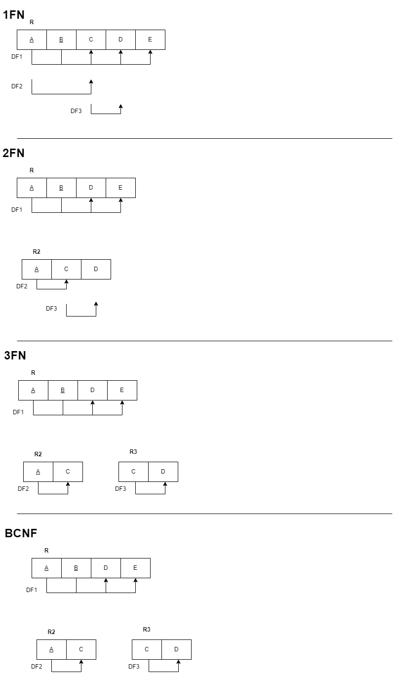

A alínea anterior já se encontra, também, na BCNF.